Л13=2ч Т4.3. Паровые двигатели - базовые машинные технические системы второго технологического уклада Нового времени
4.3.1. Характеристика второго технологического уклада Нового времени и обзор изобретений по отраслям в хронологическом порядке
4.3.2. Применение рабочих машин на транспорте и в сельском хозяйстве на базе парового двигателя
4.3.3. Открытия и изобретения в области электричества и электротехники - задел для применения в индустриальном производстве

4.3.1. Характеристика второго технологического уклада Нового времени и обзор изобретений по отраслям в хронологическом порядке

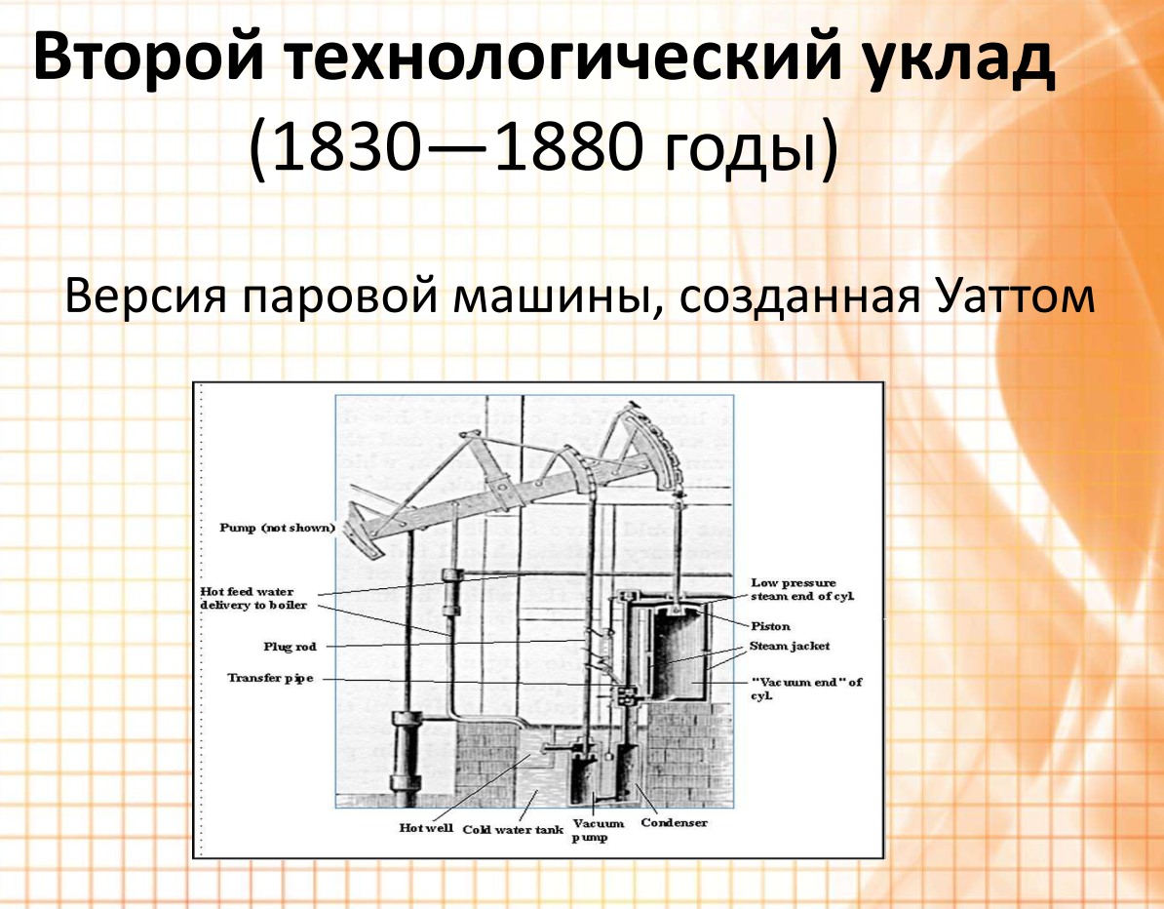

ВТОРОЙ ТЕХНОЛОГИЧЕСКИЙ УКЛАД (1830 – 1880)
Ядро уклада: железнодорожный и пароходный транспорт, машиностроение, станкостроение, угольная промышленность
Ключевой фактор уклада: паровой двигатель
Организация эффективности производства: рост масштабов производства на основе механизации
Страны-лидеры: Англия, Франция, Бельгия, Германия, США
Знаковое начальное событие: 1825 год - паровоз Locomotion № 1, строительство железной дороги Стоктон - Дарлингтон.
Перспективные разработки на будущее: электродвигатель

Изобретения по отраслям в хронологическом порядке
во втором технологическом укладе (1830 – 1880) - 50 лет = 142 изобретения

Технологические машины и оборудование
- 1830 год - газонокосилка – Эдвин Бирд Баддинг, Англия
- 1833 г. - наждачная бумага (патент): Исаак Фишер
- 1843 г. - копёр: Джеймс Несмит
- 1849 г. - радиально-осевая турбина (турбина Френсиса): Джеймс Фрэнсис
- 1877 г. - фрикционный пресс: Г. Симон
- 1879 г. - ковшовая турбина Пелтона: Лестер Пелтон

Электрические приборы и оборудование
- 1831 год - динамо-машина и трансформатор – Майкл Фарадей, английский физик и химик
- 1831 г. - электромагнит с многослойной обмоткой: Джозеф Генри
- 1831 г. - реле: Джозеф Генри
- 1831 г. - акустический магнитный телеграф: Джозеф Генри
- 1831 г. - электрический генератор: Майкл Фарадей, Аньош Йедлик
- 1832 г. - создание М. Фарадеем первого электромагнитного генератора электрического тока
- 1832 г. - электрический телеграф: Павел Львович Шиллинг
- 1833 г. - электродвигатель постоянного тока: Уильям Стерджен, Томас Дэвенпорт
- 1835 г. - электромеханическое реле: Джозеф Генри
- 1835 г. - лампа накаливания: Джеймс Линдсей
- 1837 год - телеграф – Уильям Кук и Чарльз Уитстон, британские изобретатели
- 1837 г. - создание американцем С. Морзе телеграфа, в котором сообщения передавались на ленту в виде точек и черточек (точек и тире)
- 1873 г. - современный электродвигатель постоянного тока: Зеноб Грамм
- 1873 г. - электровакуумный диод: Фредерик Гутри
- 1876 г. - безрегуляторная дуговая лампа: Павел Николаевич Яблочков
- 1877 г. - асинхронный электродвигатель: Никола Тесла
- 1878 г. - лампа накаливания: Джозеф Сван
- 1879 г. - электрическая лампочка – Томас Эдисон. Открытие базировалось на патенте английского ученого Джозефа Свена

Сельское хозяйство
- 1831 г. - жатка: Сайрус Маккормик.
- 1836 г. - зерноуборочный комбайн: Хайрам Мур, Джозеф Хаскалл, США
- 1837 г. - стальной плуг: Джон Дир
- 1840 г. - первое минеральное удобрение: Юстус Либих
- 1842 г. - минеральное удобрение суперфосфат: Джон Беннет Лоус
- 1874 г. - ДДТ: Отмар Цайдлер

Военное дело
- 1832 г. - изобретение У. Бикфордом огнепроводного шнура для воспламенения пороховых зарядов
- 1859 г. - цельнометаллический броненосец «La Gloire»: Дюпюи де Лом
- 1860 г. - магазинная винтовка: Оливер Винчестер, Кристофер Спенсер
- 1860 г. - самодвижущаяся торпеда: Джованни Луппис, Роберт Уайтхед
- 1860 г. - гильотинный нож – Генри Клейтон
- 1861 г. - первый броненосец USS Monitor: Джон Эрикссон
- 1862 г. - картечница Гатлинга: Ричард Гатлинг
- 1862 г. - механическая подводная лодка: Нарсис Монтуриоль
- 1866 г. - динамит: Альфред Нобель, шведский инженер
- 1866 г. - торпеда – Роберт Уайтхед
- 1867 г. - колючая проволока – Люсьен Смит (США)
- 1874 г. - колючая проволока: Джозеф Глидден

Вычислительная машина
- 1833 г. - аналитическая машина (прообраз компьютера): Чарльз Бэббидж
- 1834 г. - разработка Ч. Бэбиджем проекта аналитической машины. Это была цифровая вычислительная машина с программным управлением, осуществляемым с помощью перфокарт
- 1843 г. - составление А. Лавлейс, ученицей Ч. Бэббиджа первой в мире программы для аналитической машины

Школьное и канцелярское оборудование
- 1834 г. - шрифт Брайля: Луи Брайль
- 1857 г. - фоноавтограф: Эдуар Леон Скотт де Мартенвиль.
- 1868 г. - современная пишущая машинка: Кристофер Шоулз, Карлос Глидден и Самуэль Соул в сотрудничестве с Джеймсом Денсмором
- 1869 г. - гектограф (копировальный аппарат): Михаил Иванович Алисов
- 1870 г. - тикерный аппарат: Томас Эдисон

Бытовые приборы и материалы
- 1834 г. - компрессионный холодильник: Джекоб Перкинс
- 1844 г. - безопасные спички: Густав Эрик Паш
- 1849 г. - английская булавка: Уолтер Хант
- 1857 год - туалетная бумага – Джозеф К. Гайетти, США
- 1869 г. - пылесос: Айвз Макгаффни
- 1876 г. - механическое устройство для чистки ковров: Мелвилл Биссел
- 1879 г. - мыло – “Проктер энд Гембл”

Фотография и приборы
- 1835 г. - фотография, негативно-позитивный процесс: Уильям Тальбот
- 1837 г. - фотография: Луи Дагер
- 1839 г. - открытие французом Л.Ж. Дагером фотографического процесса (дагеротипии
- 1840 г. - фотографический объектив с исправленными аберрациями: Йозеф Петцваль
- 1861 г. - цветная фотография – Джеймс Клерк Максвелл, шотландский физик

Транспорт водный
- 1836 г. - пароход с гребным винтом: Джон Эрикссон, Френсис Смит
- 1837 г. - закрытый водолазный костюм с жёстким шлемом: Август Зибе
- 1864 г. - строительство российским судовладельцем М. Бритневым первого в мире ледокола
- 1878 г. - изолирующий дыхательный аппарат (ребризер): Генри Флюсс

Текстильная промышленность
- 1836 г. - швейная машина с двумя нитками, игла с ушком у острия: Йозеф Мадерспергер
- 1846 г. - швейная машина с челночным стежком: Элиас Хоу, американский изобретатель
- 1846 г. - швейная машина с челночным стежком: Элиас Хоу, американский изобретатель
- 1873 г. - джинсы: Леви Страусс и Якоб Дэвис, США

Паровая машина
- 1839 год - паровой пресс – Джеймс Несмит, Англия
- 1839 г. - (запатентован 1842): Паровой молот (англ.)русск.: Джеймс Несмит

Транспорт наземный
- 1839 г. - получение резины вулканизацией каучука: Чарльз Гудьир, американский изобретатель
- 1839 г. - современный велосипед с педалями и седлом: Киркпатрик Макмиллан, Шотландия.
- 1859 г. - свинцово-кислотный аккумулятор: Гастон Планте
- 1871 г. - трамвай на канатной тяге: Эндрю Смит Холлиди
- 1876 г. - бензиновый карбюратор: Готлиб Даймлер
- 1879 г. - трамвай, Германия
- 1879 г. - автомобиль: Джордж Селден (патент)

Связь, радио, телевидение
- 1840 год - почтовая марка – Джеймс Чалмер, шотландский публицист
- 1843 г. - факсимильный аппарат: Александр Бэйн
- 1852 г. - почтовый ящик – Гернси, Великобритания
- 1858 г. - подводный телеграфный кабель: Фредерик Ньютон Гисборн
- 1861 г. - почтовая открытка – Джон П. Чарлтон, США
- 1876 г. - создание американским инженером А. Беллом первого в мире телефона
- 1876 г. - телефон – Александр Грехем Белл, американский физик, родившийся в Шотландии
- 1876 г. - громкоговоритель: Александер Белл
- 1877 г. - изобретение Т. Эдисоном фонографа — устройства для записи и
воспроизведения звука
- 1877 г. - угольный микрофон: Эмиль Берлинер

Музыкальные инструменты
- 1841 год - саксофон – Энтони Сакс, Бельгия
- 1850 г. - акустическая гитара – Антонио де Торрес
- 1863 г. - механическое пианино: Анри Фурно

Медицинские инструменты и лекарства
- 1842 г. - анестезия: Кроуфорд Лонг
- 1844 г. - анастезия – Хорас Уеллс, американский дантист
- 1853 г. - шприц: Чарльз Габриэль Праваз
- 1863 г. - бормашина – Джордж Харрингтон, Англия
- 1874 г. - синтез героина: Чарльз Райт

Пищевая промышленность
- 1843 г. - мешалка для приготовления мороженого: Нэнси Джонсон
- 1858 г. - банка с завинчивающейся крышкой для консервирования (банка Мейсона): Джон Мейсон
- 1860-е годы - разработал процесс пастеризации Луи Пастер – французский химик
- 1862 г. - пастеризация: Луи Пастер, Клод Бернар
- 1867 г. - детское питание – Гентри Нестле, Швейцарский химик
- 1868 г. - маргарин: Ипполит Меже-Мурье

Печатное дело
- 1844 г. - производство бумаги из древесной целлюлозы: Чарльз Фенерти
- 1846 г. - ротационная печатная машина: Ричард Хоу

Измерительные инструменты и приборы
- 1847 г. – барометр-анероид – Люсьен Види, Франция
- 1852 г. - гироскоп: Фуко

Транспорт воздушный
- 1852 г. - дирижабль: Анри Жиффар
- 1853 г. - планёр: Джордж Кэйли
- 1872 г. - строительство австрийцем П. Хейнлейном дирижабля с газовым двигателем внутреннего сгорания
- 1872 г. - разработка испанцем Ф. Армасом проекта ракеты с жидкостным двигателем
- 1874 г. - моноплан с двигателем: Феликс дю Темпле

Строительное оборудование
- 1852 г. – безопасный лифт: Элиша Отис
- 1854 г. – лифт – Эли Отис, американский изобретатель

Осветительные приборы
- 1854 г. – парафиновая лампа – Абрахам Геснер (США) и Джеймс Янг (Англия)
- 1855 г. - горелка Бунзена: Роберт Бунзен

Водяная мельница
- 1854 г. – водяная мельница – остров Мен, Великобритания

Литейное дело
- 1855 г. - бессемеровский процесс: Генри Бессемер
- 1861 г. - регенеративная печь Сименса: Сименс, Вернер фон
- 1864 г. - мартеновская печь: Пьера Мартена

Пластмассы
- 1856 г. - целлулоид: Александр Паркес
- 1872 г. - целлулоид: Джон Хайетт

Строительные материалы
- 1856 год – первая синтетическая краска – Уильям Перкин
- 1860 г. - линолеум: Фредерик Уолтон
- 1867 г. – железобетон: Монье

Нефтяное и др. добывающее оборудование
- 1859 г. – нефтегазовая буровая установка: Эдвин Дрэйк
- 1871 г. - паровая буровая установка: Симон Ингерсолл
- 1877 г. - пиролиз нефти: Александр Александрович Летний

Двигатель внутреннего сгорания
- 1859 г. - двухтактный двигатель внутреннего сгорания, работающий на газе: Жан Ленуар
- 1860 г. - строительство французом Э. Ленуаром первого газового двигателя
- 1867 г. – разработка немецкими инженерами Н. Отто и Е. Лангеном первого четырехтактного газового двигателя внутреннего сгорания
- 1876 г. - строительство Н. Отто и Е. Лангеном четырехтактного газового двигателя внутреннего сгорания
- 1876 г. - четырёхтактный газовый двигатель внутреннего сгорания: Николаус Отто
- 1879 г. - автомобильный бензиновый двигатель: Карл Бенц

Транспорт железнодорожный
- 1862 г. - первая подземная дорога – Лондон, Джон Фаулер Великобритания
- 1868 г. – пневматический тормоз паровоза: Джордж Вестингауз
- 1873 г. - железнодорожная автосцепка: Эли Джанней
- 1879 г. - электрифицированная железная дорога: Вернер фон Сименс

Игрушки и игры
- 1865 г. - американские горки: Джон Тейлор

Научные открытия
- 1869 г. - разработал периодическую таблицу химических элементов Дмитрий Иванович Менделеев русский химик

Торговля
- 1875 г. - система распродажи товаров по одной цене – Мелвилл Стоун (США)
- 1879 г. - кассовый аппарат: Джеймс Ритти

4.3.2. Применение рабочих машин на транспорте и в сельском хозяйстве на базе парового двигателя
Паровая машина не только удовлетворила настоятельную потребность в универсальном двигателе, но и дала возможность создать механический транспорт.
Первый практичный паровой локомотив «Блюхер», который можно было приспособить для транспортировки угля, построил в 1814 г. английский изобретатель Джордж Стефенсон, считается началом эпохи железнодорожного транспорта.
Мощность машины была невысокой, и потребовались годы для создания ее универсального транспортного варианта. Изобретатель оборудовал небольшой завод, на котором построил три локомотива для Стоктон-Дарлингтонской железной дороги. Эти локомотивы были маломощными, не могли развивать больших скоростей, но были пригодны, чтобы возить товарные составы. Пассажиров по-прежнему перевозили конные упряжки.
Но Стефенсону удалось создать вместе со своим сыном Робертом новый паровоз «Ракету», который и обеспечил нужную скорость движения (рис. 56).

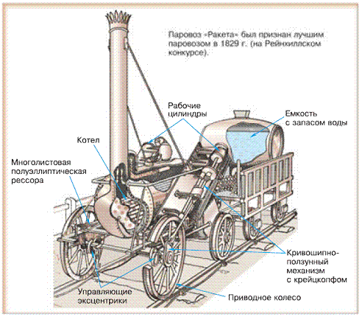

Рис. 56. Паровоз Д. Стефенсона «Ракета»

Порожняком паровоз на соревнованиях развил невиданную до сего времени скорость 48 км/ч, при собственной массе 4,5 т. Он свободно тянул поезд массой 17 т со скоростью 21 км/ч. Паровоз «Ракета» был выбран для эксплуатации по железной дороге «Ливерпуль – Манчестер».
В сентябре 1810 г. была открыта первая в мире сорокакилометровая пассажирская линия Ливерпуль - Манчестер (за одно десятилетие в Англии было построено уже около трех тысяч километров железных дорог.)
Через два года были построены две железные дороги во Франции: Париж - Версаль и Париж - Сен-Жермен. Еще через три года появились они и в Германии. Первой была сооружена дорога Нюрнберг - Фюрт, а через два-три года Лейпциг - Дрезден, Берлин - Потсдам. Не прошло и полувека, как вся Европа покрылась густой сетью железных дорог.
Через пять лет после открытия первой пассажирской линии в Англии в России также появилась первая железная дорога. Это была дорога от Петербурга до Павловска, построенная под руководством чешского инженера Франтишека Герстнера.
В следующем десятилетии была построена дорога Варшава - Вена. И началось сооружение дороги Петербург - Москва протяженностью около 650 км, завершенное в 1851 г. После этого русская железнодорожная сеть расширялась быстрыми темпами.
Железнодорожное строительство сыграло важную роль и в развитии машиностроения. Возможность получения больших заказов на локомотивы, подвижной состав и различное машинное оборудование стимулировали развитие старых и постройку новых машиностроительных заводов. Для этих производств было создано специальное станочное и иное оборудование.
Одновременно происходило становление механизированного водного транспорта. Задачу создания судна с паровой машиной успешно решил американский инженер Роберт Фултон. Свое судно в 1807 г. «Катарина Клермонт» он снабдил паровой машиной и спустил на воду (рис. 57).

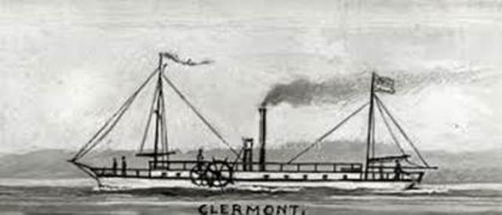

Рис. 57. Пароход «Катарина Клермонт» американского инженера Роберта Фултона
Первый рейс «Клермонта» протяженностью двести семьдесят восемь километров по реке Гудзон от Нью-Йорка до Олбани продолжался 32 часа. Судно имело 42,6 м длины при 14,6 м ширины, диаметр колес равнялся 4,6 м. Топливом служили сосновые дрова. 11 февраля 1809 года Роберт Фултон получил патент на свой пароход.
Успех Фултона послужил сигналом к развитию пароходостроения. Сам он построил еще 15 пароходов, в том числе первое паровое военное судно «Демологос».
В 1818 г. первый пароход пересек Атлантический океан, это была «Саванна», имевшая длину 30,5 м при ширине 7,9 м. Первый рейс до Ливерпуля был совершен за 26 дней, из которых 8 дней судно шло только под парусами.
Через 18 лет англичанин Смит применил вместо гребного колеса деревянный винт, длина которого равнялась двум шагам нарезки. Скорость парохода возросла. Правда, во время испытаний винт сломался. После этого изобретатель установил длину винта, равную одному шагу.
Первый пароход в России построил в 1815 г. петербургский заводчик Берд, он установил на нем уаттовский балансирный двигатель. Труба от парового котла была выложена из кирпича. Этот пароход, «Пироскаф», нес два гребных колеса по 2,4 м диаметром, имевшим по шесть лопастей. Путь от Петрограда до Кронштадта пароход проходил за 2 ч 45 мин. В следующем году начали строить пароходы на Ижорском заводе. Для военного флота в 1829 г. было построено 12 небольших пароходов.
Паровая машина в России получила и иное применение: для очистки Кронштадтского порта Августин Бетанкур запроектировал землечерпалку-экскаватор непрерывного действия. Машину построили на Ижорском заводе.
К концу первой четверти века пароходы появляются на реках России. В 1817 г. сначала на Каме были спущены на воду два небольших паровых судна, а вскоре пароходы стали ходить по Волге. Через шесть лет пошел первый пароход по Днепру, а еще через четыре года первое паровое судно было приписано к торговому порту Одессы.
Первые колёсные тракторы с паровыми машинами появились в Великобритании и Франции в 1830 и применялись на транспорте и в военном деле. Но помимо промышленности, транспорта и военного дела паровые машины прочно заняли место в сельском хозяйстве.
С целью механизации сельскохозяйственных процессов применяли передвижной паровой двигатель в виде парового автомобиля, которого в те годы называли локомобилем, а сейчас - паровым трактором.
В 1850 году английский изобретатель Уильям Говард впервые для пахоты использовал паровой трактор. Осуществлялось это следующим образом. Два паровых трактора с тросовыми лебёдками, расположенные на противоположных краях поля, поочередно с помощью реверса включали механизм намотки троса и тянули балансирующий оборотный плуг то в одну сторону, то в другую, на котором сидел рабочий, обеспечивающий управление и механическое опускание или подъём плуга. Плуг имел две рамы-крыла с набором лево- или правооборотных корпусов. Такой плуг пахал только одним крылом, другое было поднято вверх. При переходе на новую борозду работающее крыло поднимали вверх, а неработающее опускали в рабочее положение. Плуг смещали в сторону на ширину захвата, и он мог двигаться в обратном направлении.
Тянули с помощью стального троса лебёдки трактора, который и передавал усилие на лемешный плуг (рис. 58, 59).

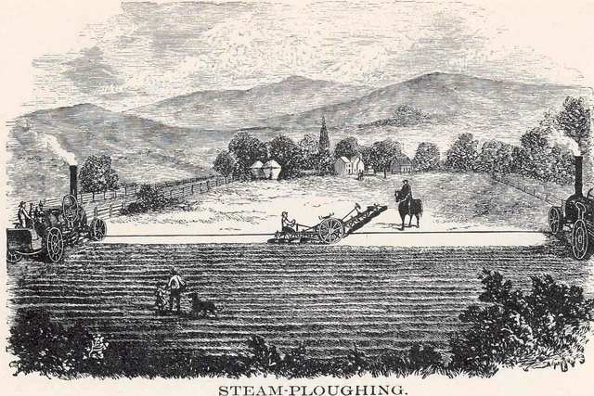

Рис. 58. Вспашка участка поля двумя паровыми тракторами реверсивным способом

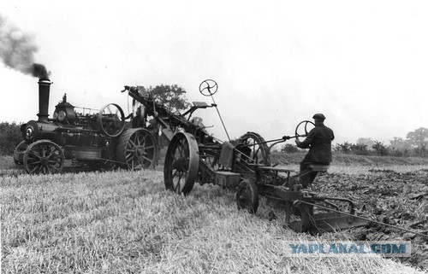

Рис. 59. Управление балансирным плугом при вспашке участка поля паровыми тракторами реверсивным способом
Глубина вспашки паровым плугом увеличилась до 30-40 см. Урожай пшеницы на участках, вспаханных паровым плугом, повысился в среднем на 24%. Значительно возросла дневная выработка. Паровой плуг мог вспахать за день от двух до девяти десятин, а конный плуг – не более двух.
Позднее Говард изобрел канатно-блочную систему передачи движения плуга с помощью одного трактора, оборудованного двумя лебедками.
Именно использование парового трактора на пахоте стало первым применением машины для рыхления и перемешивания почвы.
Использование паровых тракторов на вспашке позволили значительно увеличить глубину обработки почвы, поднять производительность вспашки, повысить урожайность полей.
Наибольшее применение паровых тракторов нашло в Англии, где их насчитывалось свыше 2 тысяч. Начиная с 1869 г., были созданы наёмные бригады по обработке почвы, которые за плату обрабатывали фермерам их поля. Использовали паровые плуги и в крупных хозяйствах других европейских стран и в колониях. Но громоздкость приводной системы, дороговизна и несовершенство парового двигателя сдерживали широкое распространение паровых тракторов с плугами.

Кроме вспашки, паровые тракторы широко использовались в сельском хозяйстве для приведения в движение молотилки (рис. 60), мельницы, дробилки, соломорезки и в других машин, работающих на стационаре.

Рис. 60. Паровая молотилка для обмолота хлеба (Энциклопедический словарь Ф.А. Брокгауза и И.А. Ефрона)

А также для привода рабочего оборудования мастерских, маслобойных, насосных установок, электрогенераторов и т.п. Привод осуществлялся от маховика трактора с помощью бесконечного ремня на небольшой шкив привода рабочей машины. Отработанный пар и дымовые газы применялись для сушки, мойки, отопления и др. технологических нужд предприятия.
К концу 19 века был разработан и опробован паровой трактор с 11-ти метровой зерноуборочной жаткой фирмы Holt (США), показанной на рис. 61.

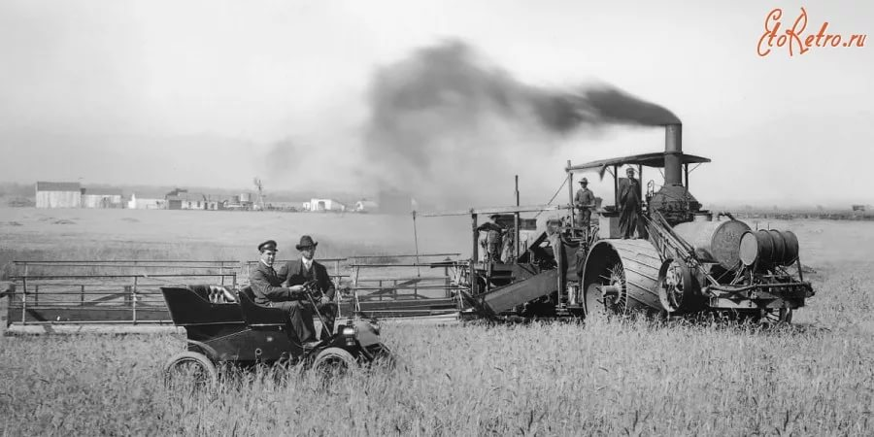
Рис. 61. Паровой трактор с 11-ти метровой зерноуборочной жаткой фирмы Holt (США)

В России был сконструирован механиком Федором Блиновым первый российский трактор на гусеничном ходу с паровым двигателем (рис. 62).

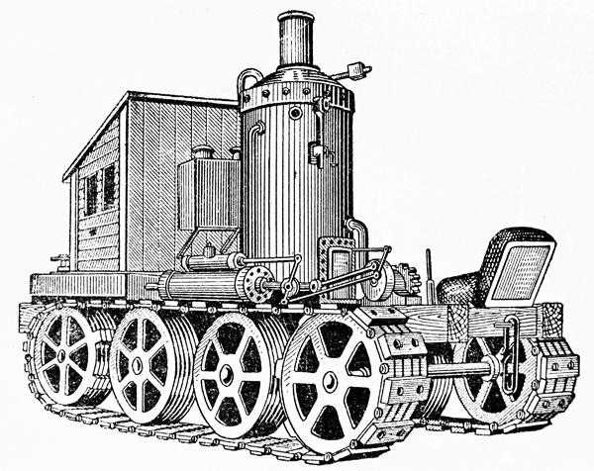
Рис. 62. Первый российский трактор на гусеничном ходу с паровым двигателем, сконструированный механиком Федором Блиновым

В 1879 году Ф. Блинов получил патент на «Вагон с бесконечными рельсами для перевозки грузов по шоссейным и проселочным дорогам». Воплотить свою идею в жизнь Блинов смог только в 1888 году, а еще через девять лет трактор был продемонстрирован на Нижегородской ярмарке в 1897 году и в Саратове в 1899 году. Однако трактор так и не вызвал спроса и, соответственно, не получил развития.
Преимущество паровых тракторов заключалось в возможности использования местного топлива: угля, торфа, дров, соломы и др. Они просты в уходе и ремонте, долговечны и допускают работу с значительной перегрузкой. Недостаток - низкий КПД (ок. 8,5%), громоздкая конструкция и очень большой вес.
Несмотря на все усилия инженеров, довольно низкий КПД паровых двигателей повысить так и не удалось, и уже к концу XIX в. с полной отдачей послужившие техническому прогрессу паровые машины начали постепенно сдавать свои позиции. На автомобильном транспорте они уступили место двигателям внутреннего сгорания, на железной дороге и в промышленности электродвигателям. Однако в теплоэнергетике и на отдельных видах транспорта паровые машины (в особенности паровые турбины) по-прежнему используются достаточно широко.

4.3.3. Открытия и изобретения в области электричества и электротехники - задел для применения в индустриальном производстве
Вслед за паровой машиной, паровозом и пароходом последовало создание универсального электрического двигателя - электромотора (динамо-машина). Это означало освоение нового вида энергии - электрической и использование ее для получения механической работы.
Но созданию электрического двигателя предшествовали многочисленные открытия и изобретения в области электричества и электротехники, сделанные учёными и инженерами разных стран.
Впервые явления, ныне называемые электрическими, были замечены в древнем Китае, Индии, а позднее в древней Греции.
Сохранившиеся предания гласят, что древнегреческому философу Фалесу Милетскому (640-550 гг. до н. э.) уже было известно свойство янтаря, натертого мехом или шерстью, притягивать обрывки бумаги, пушинки и другие легкие тела.
От греческого названия янтаря – «электрон» - явление это позднее получило наименование электризации.
Однако греки не продолжали изучения его свойств. А римляне ничего не прибавили к знаниям древних греков, а в средние века было забыто и то, что знали о янтаре в древнем мире.
Только в конце XVI века в Эпоху Возрождения английский учёный и врач Уильям Гильберт изучил все, что было известно о свойствах янтаря древним народам, и сам провел немало опытов с янтарем и магнитами. В 1600 году он издал большой труд «О магните, магнитных телах и о самом большое магните – Земле» - настоящий свод знаний
В середине XVII века известный немецкий ученый и изобретатель Отто фон Герике построил специальную электростатическую машину, представлявшую шар из серы, насаженный на ось. Если при вращении шара его натирали ладонями рук, он вскоре приобретал свойство притягивать и отталкивать легкие тела.
На протяжении нескольких столетий машину Герике значительно усовершенствовали англичанин Хоксби, немецкие ученые Бозе, Винклер и другие.
Опыты с этими машинами привели к ряду важных открытий - в 1707 году французский физик дю Фей обнаружил различие между электричеством, получаемым от трения стеклянного шара (или круга) и получаемым от трения круга из древесной смолы – отрицательный и положительный заряд.
В 1729 году англичане Грей и Уилер обнаружили способность некоторых тел проводить электричество и впервые указали на то, что все тела можно разделить на проводники и непроводники электричества.
Но значительно более важное открытие было описано в 1729 году Мушенбреком - профессором математики и философии в городе Лейдене. Он обнаружил, что стеклянная банка, оклеенная с обеих сторон оловянной фольгой, способна накапливать электричество. Прибор был назван лейденской банкой.
Одна из теорий накопления электричества была дана, выдающимся американским ученым и общественным деятелем Бенжамином Франклином, который в 1752 году указал на существование положительного и отрицательного электричества.
Самым крупным открытием в этой области в XVIII веке было обнаружение в 1791 году итальянским анатомом Луиджи Гальвани появления электричества при соприкосновении двух разнородных металлов с телом препарированной лягушки. Сам Гальвани ошибочно считал, что это явление вызывается наличием особого животного электричества.
Практическое значение накопленных за два столетия знаний об электричестве было сравнительно невелико. Это объясняется тем, что потребности практики, промышленности не выдвигали перед наукой требований познания электричества и изучения возможности его использования.

Первые эксперименты по практическому применению электричества и создания электротехнических устройств начались в 19 веке.
В 1800 г году итальянский физик, химик и физиолог, Алессандро Вольта, первый в мире создал химический источник тока.
Одним из первых глубоко исследовал свойства электрического тока в 1801-1802 годах петербургский академик В. В. Петров. Работы этого выдающегося ученого, построившего самую крупную в мире в те годы батарею из 4200 медных и цинковых кружков, установили возможность практического использования электрического тока для нагрева проводников. Кроме того, Петров наблюдал явление электрического разряда между концами слегка разведенных углей как в воздухе, так и в других газах и вакууме, получившее название электрической дуги. В. В. Петров не только описал открытое им явление, но и указал на возможность его использования для освещения или плавки металлов и тем самым впервые высказал мысль о практическом применении электрического тока. С этого момента начинается история электротехники как самостоятельная отрасль техники.
В 1820 г датский ученый, физик, Ханс Кристиан Эрстед, обнаружил на опыте отклоняющее действие тока на магнитную стрелку.
В 1821 г. английский физик-экспериментатор и химик, Майкл Фарадей, опубликовал трактат «О некоторых новых электромагнитных движениях и о теории магнетизма», где описал, как заставить намагниченную стрелку непрерывно вращаться вокруг одного из магнитных полюсов. Эта конструкция впервые реализовала непрерывное преобразование электрической энергии в механическую.
Французский физик, Андре Мари Ампер, в 1822 г. открыл магнитный эффект соленоида (катушки с током).

В том же году английский физик и математик, Питер Барлоу, изобрел колесо Барлоу, по сути, униполярный электродвигатель.
Французский физик и астроном, Доминик Франсуа Жан Араго, в 1825г. опубликовал опыт показывающий, что вращающийся медный диск заставляет вращаться магнитную стрелку, подвешенную над ним.
И в том же году британский физик, электротехник и изобретатель, Уильям Стёрджен, изготовил первый электромагнит, который представлял согнутый стержень из мягкого железа с обмоткой из толстой медной проволоки.
Венгерский физик и электротехник, Аньош Иштван Йедлик, изобрел в 1827 году первую в мире динамо-машину (генератор постоянного тока), однако практически не объявлял о своем изобретении до конца 1850-х годов.
В 1827 году немецкий ученый Георг Ом открыл один из фундаментальных законов электричества, устанавливающий основные зависимости между силой тока, напряжением и сопротивлением цепи, по которой протекает электрический ток.
Английский физик, Майкл Фарадей, в 1831 году открыл электромагнитную индукцию, то есть явление возникновения электрического тока в замкнутом контуре при изменении магнитного потока, проходящего через него.
Француз, Ипполит Пикси, в 1832 году сконструировал первый генератор переменного тока.
Британский физик, Уильям Стёрджен, публично продемонстрировал электродвигатель на постоянном токе в марте 1833 года в Аделаидской галерее практической науки в Лондоне. Данное изобретение считается первым электродвигателем, который можно было использовать.
В начале в электромеханике разграничивали магнито-электрические машины (электрические генераторы) и электро-магнитные машины (электрические двигатели). Российский физик (немецкого происхождения), Эмилий Христианович Ленц, в 1833 году опубликовал статью о законе взаимности магнито-электрических явлений, то есть о взаимозаменяемости электрического двигателя и генератора.
Немецкий и русский физик, академик Императорской Санкт-Петербургской Академии Наук, Борис Семенович (Мориц Герман фон) Якоби, изобрел в 1834 году первый в мире электродвигатель с непосредственным вращением рабочего вала (рис. 63).
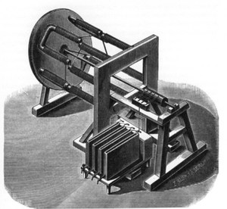

Рис. 63. Первый вращающийся электродвигатель Якоби (1834)

Мощность двигателя составляла около 15 Вт, частота вращения ротора 80-120 оборотов в минуту. До этого изобретения существовали только устройства с возвратно-поступательным или качательным движением якоря.
Используя электродвигатель, питающийся от 69 гальванических элементов Грове и развивающий 1 лошадиную силу, в 1839 г. Якоби построил лодку способную двигаться с 14 пассажирами по Неве против течения. Это было первое практическое применение электродвигателя.
Проводя эксперименты с магнитами, американский кузнец и изобретатель, Томас Дэвенпорт, создает свой первый электромотор в июле 1834 года. В декабре этого же года он впервые продемонстрировал свое изобретение. В 1837 году Дэвенпорт получил первый патент (патент США №132) на электрическую машину.
Шотландский изобретатель, Роберт Дэвидсон, занимался разработкой электродвигателя с 1837 года. Он сделал несколько приводов для токарного станка и моделей транспортного средства. Дэвидсон изобрел первый электрический локомотив.
Немецкий инженер, изобретатель, ученый, промышленник, основатель фирмы Siemens, Вернер фон Сименс в 1856 году изобрел электрический генератор с двойным T-образным якорем. Он первый разместил обмотки в пазах.
Британский физик, математик и механик, Джеймс Клерк Максвелл, в 1861-1864 г.г. обобщил знания об электромагнетизме в четырех фундаментальных уравнениях. Вместе с выражением для силы Лоренца уравнения Максвелла образуют полную систему уравнений классической электродинамики.
Бельгийский изобретатель, Зеноб Теофил Грамм, в 1871-1873 г.г. устранил недостаток электрических машин с двух-Т-образным якорем Сименса, который заключался в сильных пульсациях вырабатываемого тока и быстром перегреве. Грамм предложил конструкцию генератора с самовозбуждением, который имел кольцевой якорь.
В 1882 году французский физик и электротехник Марсель Депре на Мюнхенской электротехнической выставке осуществил передачу электроэнергии из Мисбаха в Мюнхен в несколько лошадиных сил на расстояние 57 километров с коэффициентом полезного действия в 38 процентов. В истории передачи электроэнергии на дальние расстояния эта первая передача имеет особое значение, как предвидение социальной и технической роли электрификации.
Итальянский физик и инженер, Галилео Феррарис, в 1885 г. изобрел первый двухфазный асинхронный электродвигатель. Однако Феррарис думал, что такой двигатель не сможет иметь КПД выше 50%, поэтому он потерял интерес и не продолжал улучшать асинхронный электродвигатель. Считается, что Феррарис первым объяснил явление вращающегося магнитного поля.
Американец сербского происхождения, изобретатель, Никола Тесла, работая независимо от Феррариса, в 1887 г. изобрел и запатентовал двухфазный асинхронный электродвигатель с явно выраженными полюсами статора (сосредоточенными обмотками). Тесла ошибочно считал, что двухфазная система токов оптимальна с экономической точки зрения среди всех многофазных систем.
Русский электротехник польского происхождения, Михаил Осипович Доливо-Добровольский, прочитав доклад Феррариса о вращающемся магнитном поле изобрел ротор в виде «беличьей клетки». Дальнейшая работа в 1889-1891 г.г. в этом направлении привела к разработке трехфазной системы переменных токов и трехфазного асинхронного электродвигателя, получившего широкое применение в промышленности во всем мире и практически не изменившегося до нашего времени.
Конец 19 в. и начало 20 в. стал периодом становления и широкого распространения электромеханики.
Второй технологический уклад (1830 – 1880) – начал формироваться примерно с 1820 г. в недрах первого уклада. А в 1845 – 1850 г.г. второй уклад стал доминирующим в экономике развитых европейских стран.
Для него характерно широкое внедрение паровых двигателей в промышленное производство, развитие железнодорожного и водного транспорта на основе паровых машин.
Машинное производство получило развитие во многих отраслях. Произошел переход к производству машин машинами.
Резко возросли значение и интенсивность международной торговли.
Рост крупной промышленности во все большей степени начинает зависеть от развития транспортного сообщения. Поэтому важной особенностью этого уклада стало значительное развитие железнодорожного строительства и транспортного машиностроения.
Концентрация населения в городах, строительство железных дорог, портов - требовали укрепления технической базы строительства и стимулировании его механизацию.
По мере насыщения общественных потребностей в продукции 2-го уклада экономическое оживление 1850 – 1860-х годов сменилось стагнацией. Регулярные кризисы перепроизводства становились все более разрушительными, промышленные подъемы менее интенсивными.
В этих условиях начал формироваться 3-й технологический уклад (1880 – 1930), в котором лидерство переходит от Англии к США. Большое значение имело выявление применения электрической энергии и использования, особенно в доминирующих отраслях промышленности, вместо габаритной тяжёлой паровой машины более лёгкого экономичного универсального двигателя - электромотора.
Наиболее известные изобретения (142 единицы) по отраслям в хронологическом порядке за период второго технологического уклада равного 50 лет (1830 – 1880) приведены отдельно.

